BỘ GIÁO DỤC VÀ ĐÀO TẠO

TRƯỜNG CAO ĐẲNG NGOẠI NGỮ VÀ CÔNG NGHỆ HÀ NỘI
KHOA CÔNG NGHỆ

MODULE : | LẬP TRÌNH C#
TOPIC : | XÂY DỰNG ỨNG DỤNG QUẢN LÝ NHÂN SỰ

Giảng viên hướng dẫn: | NGUYỄN QUỐC TUẤN
Sinh viên thực hiện: | ĐẶNG HỒNG QUANG
Mã sinh viên: | 23CĐTT0087
Ngành: | CÔNG NGHỆ THÔNG TIN
Lớp: | 23CĐTT02
Khóa Học: | 2023 - 2026
Hà Nội, tháng 01 năm 2026

MỤC LỤC
LỜI MỞ ĐẦU 1
CHƯƠNG 1. GIỚI THIỆU CHUNG 1
1.1. Lý do chọn đề tài 1
1.2. Mục tiêu của đề tài 2
1.3. Phạm vi và đối tượng nghiên cứu 2
1.4. Công cụ và công nghệ sử dụng 3
CHƯƠNG 2. PHÂN TÍCH YÊU CẦU HỆ THỐNG 4
2.1. Khảo sát và mô tả bài toán 4
2.2. Các chức năng của hệ thống 4
2.3. Yêu cầu phi chức năng 5
CHƯƠNG 3. THIẾT KẾ HỆ THỐNG 6
3.1. Thiết kế tổng thể 6
3.2. Thiết kế cơ sở dữ liệu 6
Bảng 1: employee 7
Bảng 2: contract 8
Bảng 3: assignment 8
Bảng 4: attendance 9
Bảng 5: payroll 9
Bảng 6: policy 10
Bảng 7: pay_item 11
Bảng 8: holiday 11
Bảng 9: position 12
Bảng 10: department 13
Bảng 11: account 13
Bảng 12: leave 14
Bảng 13: pay_period 14
3.3. Thiết kế giao diện 16
CHƯƠNG 4. XÂY DỰNG ỨNG DỤNG 18
4.1. Xây dựng cơ sở dữ liệu 18
4.2. Xây dựng và thiết kế chương trình 18
4.2.1. Kiến trúc Backend (Xử lý dữ liệu và nghiệp vụ) 18
4.2.2. Kiến trúc Front-end (Giao diện người dùng) 18
4.2.3. Quy trình thực hiện chức năng (Ví dụ: Update thông tin nhân viên) 19
4.3. Xử lý nghiệp vụ và kết nối CSDL 20
CHƯƠNG 5. KIỂM THỬ VÀ ĐÁNH GIÁ 21
5.1. Kiểm thử chức năng 21
5.2. Đánh giá kết quả đạt được 21
CHƯƠNG 6. KẾT LUẬN VÀ HƯỚNG PHÁT TRIỂN 23
6.1. Kết luận 23
6.2. Hướng phát triển 23
CHƯƠNG 7. MÃ NGUỒN & DEMO 25
7.1. Model: 25
7.2. Class giao tiếp với database (Class Repository): 29
7.3. Các loại giao diện người dùng (GUI) của ứng dụng 36
PHỤ LỤC 39
Chú thích cho ảnh. 39

LỜI MỞ ĐẦU
Trong bối cảnh chuyển đổi số và sự phát triển mạnh mẽ của công nghệ thông tin, việc ứng dụng các hệ thống phần mềm vào quản lý nhân sự đã trở thành một yêu cầu thiết yếu đối với mọi tổ chức. Quản lý nhân sự hiện đại không chỉ dừng lại ở việc lưu trữ thông tin cá nhân, mà còn bao gồm các nghiệp vụ phức tạp như: quản lý hợp đồng lao động, chấm công, tính toán tiền lương, quản lý phòng ban và các chính sách liên quan. Việc thực hiện các tác vụ này bằng phương pháp thủ công thường gây tốn kém thời gian, dễ xảy ra sai sót và khó đảm bảo tính chính xác, bảo mật dữ liệu.
Nhận thấy tầm quan trọng đó, đề tài “Xây dựng ứng dụng quản lý nhân sự” đã được lựa chọn thực hiện. Mục tiêu của dự án là xây dựng một công cụ hỗ trợ người quản lý theo dõi, cập nhật thông tin nhân sự một cách nhanh chóng, chính xác và giảm thiểu tối đa khối lượng công việc hành chính.
Hệ thống được phát triển trên nền tảng Windows sử dụng công nghệ WinForms (.NET) của Microsoft. Đây là lựa chọn tối ưu nhằm tạo ra một ứng dụng có giao diện thân thiện, hiệu năng ổn định, khả năng tương thích cao và đáp ứng tốt các yêu cầu về quản lý dữ liệu tập trung thông qua hệ quản trị cơ sở dữ liệu SQL.
Báo cáo này sẽ trình bày chi tiết quá trình từ nghiên cứu lý thuyết, phân tích yêu cầu, thiết kế hệ thống đến triển khai thực tế ứng dụng. Đồng thời, báo cáo cũng làm rõ các chức năng chính, công nghệ sử dụng và định hướng phát triển trong tương lai.
Dù đã dành nhiều tâm huyết và nỗ lực để hoàn thành, song báo cáo chắc chắn không tránh khỏi những thiếu sót nhất định. Em/Tôi rất mong nhận được những ý kiến đóng góp quý báu từ quý Thầy/Cô và các bạn để hệ thống ngày càng hoàn thiện hơn.
Xin trân trọng cảm ơn
CHƯƠNG 1. GIỚI THIỆU CHUNG

1.1. Lý do chọn đề tài
- Vai trò của ứng dụng quản lý trong thực tiễn: Trong thời đại công nghệ 4.0, sự thành công của một tổ chức phụ thuộc rất lớn vào việc tối ưu hóa nguồn lực, trong đó con người là yếu tố cốt lõi. Các ứng dụng quản lý như quản lý nhân sự, bán hàng hay quản lý hóa đơn không còn là công cụ bổ trợ mà đã trở thành nền tảng bắt buộc để doanh nghiệp vận hành chuyên nghiệp, giúp thay thế các phương pháp lưu trữ sổ sách truyền thống lạc hậu.
- Nhu cầu tin học hóa và tự động hóa quản lý: Việc quản lý thủ công các nghiệp vụ như chấm công, tính lương hay theo dõi hợp đồng thường dẫn đến sai sót, thất lạc dữ liệu và tốn nhiều nhân lực. Nhu cầu tin học hóa giúp dữ liệu được lưu trữ tập trung, hỗ trợ tra cứu tức thời và tự động hóa các phép tính phức tạp (như tính toán bảng lương từ dữ liệu chấm công), từ đó nâng cao hiệu suất làm việc của bộ phận hành chính nhân sự.
- Ý nghĩa học thuật và thực tiễn của đề tài: Về mặt thực tiễn, đề tài cung cấp một giải pháp quản lý trực quan cho doanh nghiệp. Về mặt học thuật, việc thực hiện đề tài này là cơ hội để vận dụng tổng hợp kiến thức từ nhiều môn học như: Cơ sở dữ liệu, Phân tích thiết kế hệ thống và Lập trình hướng đối tượng. Đây là bước đệm quan trọng để rèn luyện tư duy giải quyết vấn đề thực tế thông qua phần mềm.

1.2. Mục tiêu của đề tài
- Xây dựng ứng dụng quản lý hoàn chỉnh: Hoàn thiện phần mềm quản lý nhân sự có khả năng thực hiện đầy đủ các tác vụ từ quản trị thông tin nhân viên, phòng ban đến các nghiệp vụ chuyên sâu như chấm công, tính lương và quản lý ngày nghỉ lễ.

- Thiết kế giao diện người dùng (UI) thân thiện: Sử dụng WinForms để tạo ra giao diện Windows truyền thống, dễ tiếp cận, bố cục rõ ràng, giúp người dùng thực hiện các thao tác thêm, xóa, sửa và tìm kiếm một cách thuận tiện nhất.

- Xây dựng cơ sở dữ liệu (Database) vững chắc: Thiết kế và triển khai cơ sở dữ liệu wind_town trên SQL Server, đảm bảo tính toàn vẹn dữ liệu, thiết lập mối quan hệ chặt chẽ giữa các bảng (như quan hệ giữa nhân viên và hợp đồng, giữa bảng lương và các khoản mục lương).

- Rèn luyện kỹ năng mềm: Nâng cao kỹ năng phân tích bài toán, thiết kế hệ thống bài bản, kỹ năng lập trình ngôn ngữ C# và khả năng làm việc nhóm, quản lý thời gian trong suốt quá trình triển khai dự án.

1.3. Phạm vi và đối tượng nghiên cứu
- Đối tượng quản lý: Tập trung vào các đối tượng chính trong một doanh nghiệp bao gồm: Nhân viên (employee), Hợp đồng lao động (contract), Phòng ban (department), Chức vụ (position), Dữ liệu chấm công (attendance) và Bảng lương (payroll).

- Phạm vi chức năng:
  - Quản lý thông tin hồ sơ và quá trình công tác của nhân viên.
  - Quản lý danh mục phòng ban và cơ cấu tổ chức.
  - Quản lý các loại hợp đồng và thời hạn làm việc.
  - Quản lý quy trình chấm công, nghỉ phép và các chính sách nghỉ lễ.
  - Tính toán lương chi tiết dựa trên các khoản mục phụ cấp và khấu trừ.

1.4. Công cụ và công nghệ sử dụng
- Ngôn ngữ lập trình: C# (.NET Framework/Core) - Ngôn ngữ mạnh mẽ, phổ biến trong phát triển ứng dụng desktop với khả năng quản lý bộ nhớ và hỗ trợ lập trình hướng đối tượng tốt.

- Hệ quản trị CSDL: Microsoft SQL Server - Hệ quản trị cơ sở dữ liệu quan hệ chuyên nghiệp, đảm bảo tính bảo mật, khả năng truy vấn dữ liệu lớn và tương thích hoàn hảo với ngôn ngữ C#.
- Công cụ thiết kế giao diện: WinForms (Windows Forms) - Framework phát triển giao diện đồ họa trên Windows của Microsoft, cho phép kéo thả các điều khiển (control) một cách nhanh chóng và linh hoạt.

- Công cụ hỗ trợ khác: Microsoft Visual Studio (Môi trường lập trình tích hợp), SQL Server Management Studio (Quản lý CSDL).

CHƯƠNG 2. PHÂN TÍCH YÊU CẦU HỆ THỐNG

2.1. Khảo sát và mô tả bài toán
- Mô tả quy trình quản lý thủ công hiện tại: Tại nhiều đơn vị chưa ứng dụng công nghệ, việc quản lý nhân sự thường dựa vào các bảng tính Excel rời rạc hoặc hồ sơ giấy. Quy trình bao gồm:
- Lưu trữ hồ sơ nhân viên trong các tệp hồ sơ vật lý.
- Theo dõi hợp đồng lao động bằng cách ghi chép ngày bắt đầu và kết thúc thủ công.
- Chấm công hàng ngày trên giấy hoặc máy chấm công độc lập, sau đó kế toán phải tổng hợp lại vào cuối tháng.
- Tính lương dựa trên các công thức thủ công, dễ nhầm lẫn khi có nhiều khoản phụ cấp hoặc khấu trừ.
- Những khó khăn, hạn chế khi chưa có phần mềm:
- Tra cứu chậm: Khi cần thông tin về quá trình làm việc hoặc lương của một nhân viên trong quá khứ, việc tìm kiếm hồ sơ giấy tốn rất nhiều thời gian.

- Thiếu tính đồng bộ: Dữ liệu giữa các phòng ban (nhân sự, kế toán) không khớp nhau do quản lý rời rạc.

- Rủi ro mất mát: Hồ sơ giấy dễ bị hư hỏng, thất lạc do điều kiện môi trường hoặc sai sót trong lưu trữ.

- Khó khăn trong báo cáo: Việc tổng hợp số lượng nhân viên tăng/giảm hay biến động lương hàng năm rất phức tạp và thiếu độ chính xác cao.

2.2. Các chức năng của hệ thống
Dựa trên cấu trúc cơ sở dữ liệu wind_town, hệ thống tập trung vào các chức năng chính sau:
- Quản lý danh mục (thêm, sửa, xóa, tìm kiếm):
  - Quản lý thông tin tổ chức bao gồm các phòng ban (department) và vị trí công việc (position).

  - Quản lý danh sách các ngày nghỉ lễ (holiday) và các chính sách nhân sự (policy).

  - Quản lý các loại khoản mục lương (pay_item) như lương cơ bản, thưởng, bảo hiểm.

- Quản lý dữ liệu chính:
  - Quản lý nhân viên (employee): Cập nhật đầy đủ hồ sơ, thông tin liên lạc và tình trạng làm việc.

  - Quản lý hợp đồng (contract): Theo dõi loại hợp đồng, thời hạn và phân công nhiệm vụ (assignment).

  - Vận hành hằng ngày: Quản lý việc chấm công (attendance) và tiếp nhận đơn xin nghỉ phép (leave).

  - Quản lý lương: Thiết lập kỳ lương (pay_period) và tính toán chi tiết bảng lương (payroll) cho từng cá nhân.

- Thống kê – báo cáo:
  - Xuất báo cáo danh sách nhân viên theo phòng ban.

  - Thống kê tổng quỹ lương của doanh nghiệp theo từng kỳ lương.

  - Thống kê tỷ lệ đi làm/nghỉ phép của nhân viên.

- Đăng nhập, phân quyền:
  - Sử dụng bảng account để quản lý tài khoản truy cập hệ thống.

  - Phân quyền cơ bản giữa quản trị viên (toàn quyền thao tác) và nhân viên (chỉ xem thông tin cá nhân).

2.3. Yêu cầu phi chức năng
- Giao diện dễ sử dụng: Ứng dụng WinForms được thiết kế với các menu rõ ràng, các nút bấm thao tác nhất quán và hỗ trợ phím tắt để tối ưu hóa tốc độ nhập liệu.

- Dữ liệu chính xác, an toàn: Hệ thống sử dụng các ràng buộc khóa ngoại (Foreign Key) trong SQL Server để đảm bảo tính toàn vẹn của dữ liệu giữa các bảng như employee, payroll và contract.
- Tốc độ xử lý chấp nhận được: Thời gian phản hồi cho các thao tác tra cứu nhân viên và tính toán bảng lương phải dưới 3 giây để đảm bảo trải nghiệm người dùng không bị gián đoạn.

CHƯƠNG 3. THIẾT KẾ HỆ THỐNG

3.1. Thiết kế tổng thể
- Sơ đồ kiến trúc ứng dụng: Hệ thống được thiết kế theo kiến trúc Client-Server. Trong đó, ứng dụng WinForms đóng vai trò Client thực hiện các thao tác người dùng, và SQL Server đóng vai trò Database Server lưu trữ dữ liệu tập trung.
- Mô hình 3 lớp (3-Tier Architecture): Để đảm bảo tính linh hoạt và dễ bảo trì, ứng dụng được chia thành 3 lớp riêng biệt:
- Lớp Giao diện (Presentation Layer - UI): Bao gồm các Windows Forms xử lý tương tác trực tiếp với người dùng (nhập liệu, hiển thị thông báo, trình bày dữ liệu).

- Lớp Nghiệp vụ (Business Logic Layer - BLL): Tiếp nhận dữ liệu từ UI, thực hiện các tính toán (ví dụ: công thức tính lương, kiểm tra điều kiện nghỉ phép) trước khi gửi xuống lớp Data hoặc trả về UI.

- Lớp Truy cập dữ liệu (Data Access Layer - DAL): Chứa các phương thức kết nối trực tiếp với SQL Server, thực thi các câu lệnh SQL (Stored Procedures, Query) để đọc/ghi dữ liệu từ database wind_town.

3.2. Thiết kế cơ sở dữ liệu
STT | Tên bảng | Mô tả chung
1 | policy | Chính sách lương, thưởng, phụ cấp, phép…
2 | pay_item | Các khoản lương, phụ cấp, thông tin liên quan
3 | holiday | Ngày lễ, hệ số làm thêm
4 | position | Chức vụ, hệ số lương/phụ cấp theo chức vụ
5 | department | Phòng ban, hệ số phụ cấp
6 | employee | Thông tin nhân viên
7 | contract | Hợp đồng nhân viên, lương cơ bản
8 | assignment | Nhân viên – phòng ban – chức vụ
9 | attendance | Chấm công, giờ làm việc
10 | account | Tài khoản đăng nhập
11 | leave | Nghỉ phép
12 | pay_period | Kỳ lương
13 | payroll | Phiếu lương từng nhân viên trong kỳ

Bảng 1: employee
- Mục đích: Quản lý thông tin nhân viên
- Trường:
Tên trường | Kiểu dữ liệu | Khóa | Mô tả
id | INT | PK | ID nhân viên (auto increment)
name | NVARCHAR(MAX) |  | Họ tên nhân viên
gender | NVARCHAR(MAX) |  | Giới tính
cccd | NVARCHAR(MAX) |  | CMND/CCCD
birth_date | DATE |  | Ngày sinh
address | NVARCHAR(MAX) |  | Địa chỉ
email | NVARCHAR(MAX) |  | Email
phone | NVARCHAR(MAX) |  | Số điện thoại
bank_infor | NVARCHAR(MAX) |  | Thông tin ngân hàng
status | NVARCHAR(MAX) |  | Trạng thái nhân viên
description | NVARCHAR(MAX) |  | Ghi chú

Bảng 2: contract
- Mục đích: Lưu hợp đồng và lương cơ bản của nhân viên
- Trường:
Tên trường | Kiểu dữ liệu | Khóa | Khóa ngoại | Mô tả
id_employee | INT | PK | FK→ employee(id) | Nhân viên
base_salary | DECIMAL(18,0) |  |  | Lương cơ bản
start_date | DATE |  |  | Ngày bắt đầu hợp đồng
end_date | DATE |  |  | Ngày kết thúc hợp đồng
status | NVARCHAR(MAX) |  |  | Trạng thái hợp đồng
description | NVARCHAR(MAX) |  |  | Ghi chú

Bảng 3: assignment
- Mục đích: Gán nhân viên vào phòng ban & chức vụ
- Trường:
Tên trường | Kiểu dữ liệu | Khóa | Khóa ngoại | Mô tả
id | INT | PK |  | ID assignment (auto increment)
id_employee | INT |  | FK → employee(id) | Nhân viên
id_department | INT |  | FK → department(id) | Phòng ban
id_position | INT |  | FK → position(id) | Chức vụ
start_date | DATE |  |  | Ngày bắt đầu
end_date | DATE |  |  | Ngày kết thúc
status | NVARCHAR(MAX) |  |  | Trạng thái
description | NVARCHAR(MAX) |  |  | Ghi chú

Bảng 4: attendance
- Mục đích: Lưu thông tin chấm công nhân viên
- Trường:
Tên trường | Kiểu dữ liệu | Khóa | Khóa ngoại | Mô tả
id | INT | PK |  | ID auto increment
id_employee | INT |  | FK → employee(id) | Nhân viên
date | DATE |  |  | Ngày chấm công
office_hours | DECIMAL(5,2) |  |  | Giờ làm việc bình thường
overtime_hours | DECIMAL(5,2) |  |  | Giờ OT
late_hours | DECIMAL(5,2) |  |  | Giờ đi muộn
early_leave_hours | DECIMAL(5,2) |  |  | Giờ về sớm
is_night | INT |  |  | Là ca đêm (0 = không, 1 = có)
description | NVARCHAR(MAX) |  |  | Ghi chú

Bảng 5: payroll
- Mục đích: Phiếu lương của nhân viên theo kỳ
- Trường:
Tên trường | Kiểu dữ liệu | Khóa | Khóa ngoại | Mô tả
id | INT | PK |  | ID auto increment
id_period | INT |  | FK → pay_period(id) | Kỳ lương
id_assignment | INT |  | FK → assignment(id) | Nhân viên & chức vụ
status | NVARCHAR(MAX) |  |  | Trạng thái phiếu lương
description | NVARCHAR(MAX) |  |  | Ghi chú

Bảng 6: policy
- Mục đích: Quản lý công thức lương, phụ cấp, thưởng…
- Trường:
Tên trường | Kiểu dữ liệu | Khóa | Mô tả
id | INT | PK | ID auto increment
name | NVARCHAR(MAX) |  | Tên chính sách
variable | NVARCHAR(MAX) |  | Mã biến (VD: CONG_DEM, PHU_CAP_AN)
scope | TINYINT |  | 0 = Daily/local, 1 = Period/global
type | NVARCHAR(MAX) |  | Loại: Attendance, Salary, allowance…
formula | NVARCHAR(MAX) |  | Công thức tính toán
action | NVARCHAR(MAX) |  | Hành động khi áp dụng
priority | INT |  | Ưu tiên
status | NVARCHAR(MAX) |  | Enable/Disable
description | NVARCHAR(MAX) |  | Ghi chú

Bảng 7: pay_item
- Mục đích: Lưu chi tiết các khoản lương/phụ cấp
- Trường:
Tên trường | Kiểu dữ liệu | Khóa | Khóa ngoại | Mô tả
id | INT | PK |  | ID auto increment
id_payroll | INT |  | FK → payroll(id) | Phiếu lương
name | NVARCHAR(MAX) |  |  | Tên hiển thị (VD: Phụ cấp xăng xe)
variable | NVARCHAR(MAX) |  |  | Mã biến (VD: ALW_GAS)
is_num | BIT |  |  | 1 = số, 0 = chữ
num_value | DECIMAL(18,2) |  |  | Giá trị số
text_value | NVARCHAR(MAX) |  |  | Giá trị chữ
type | NVARCHAR(MAX) |  |  | EARNING, DEDUCTION, INFO
priority | INT |  |  | Ưu tiên
description | NVARCHAR(MAX) |  |  | Ghi chú

Bảng 8: holiday
- Mục đích: Quản lý ngày lễ và hệ số làm việc
- Trường:
Tên trường | Kiểu dữ liệu | Khóa | Mô tả
id | INT | PK | ID auto increment
name | NVARCHAR(MAX) |  | Tên ngày lễ
date | DATE |  | Ngày lễ
day_mult | DECIMAL(5,2) |  | Hệ số giờ ban ngày
night_mult | DECIMAL(5,2) |  | Hệ số giờ ban đêm
ot_mult | DECIMAL(5,2) |  | Hệ số OT
status | NVARCHAR(MAX) |  | Enable/Disable
description | NVARCHAR(MAX) |  | Ghi chú

Bảng 9: position
- Mục đích: Quản lý chức vụ nhân viên
- Trường:
Tên trường | Kiểu dữ liệu | Khóa | Mô tả
id | INT | PK | ID auto increment
name | NVARCHAR(MAX) |  | Tên chức vụ
level | NVARCHAR(MAX) |  | Cấp bậc
mult_allow | DECIMAL(5,2) |  | Hệ số phụ cấp theo chức vụ
mult_salary | DECIMAL(5,2) |  | Hệ số lương theo chức vụ
seniority | DECIMAL(5,2) |  | Thâm niên
status | NVARCHAR(MAX) |  | Enable/Disable
description | NVARCHAR(MAX) |  | Ghi chú

Bảng 10: department
- Mục đích: Quản lý phòng ban
- Trường:
Tên trường | Kiểu dữ liệu | Khóa | Mô tả
id | INT | PK | ID auto increment
name | NVARCHAR(MAX) |  | Tên phòng ban
mult_allow | DECIMAL(5,2) |  | Hệ số phụ cấp theo phòng ban
status | NVARCHAR(MAX) |  | Enable/Disable
description | NVARCHAR(MAX) |  | Ghi chú

Bảng 11: account
- Mục đích: Quản lý tài khoản đăng nhập nhân viên
- Trường:
Tên trường | Kiểu dữ liệu | Khóa | Khóa ngoại | Mô tả
id_employee | INT | PK | FK → employee(id) | Nhân viên
password | NVARCHAR(MAX) |  |  | Mật khẩu
role | NVARCHAR(MAX) |  |  | Vai trò (Admin/User)
last_login | DATETIME2 |  |  | Thời gian đăng nhập
last_logout | DATETIME2 |  |  | Thời gian đăng xuất
status | NVARCHAR(MAX) |  |  | Enable/Disable
description | NVARCHAR(MAX) |  |  | Ghi chú

Bảng 12: leave
- Mục đích: Quản lý nghỉ phép nhân viên
- Trường:
Tên trường | Kiểu dữ liệu | Khóa | Khóa ngoại | Mô tả
id | INT | PK |  | ID auto increment
id_employee | INT |  | FK → employee(id) | Nhân viên
start_date | DATE |  |  | Ngày bắt đầu nghỉ phép
end_date | DATE |  |  | Ngày kết thúc nghỉ phép
is_paid | INT |  |  | 1 = có lương, 0 = không
reason | NVARCHAR(MAX) |  |  | Lý do nghỉ
status | NVARCHAR(MAX) |  |  | Pending/Approved/Reject
description | NVARCHAR(MAX) |  |  | Ghi chú

Bảng 13: pay_period
- Mục đích: Quản lý kỳ lương
- Trường:
Tên trường | Kiểu dữ liệu | Khóa | Mô tả
id | INT | PK | ID auto increment
start_date | DATE |  | Ngày bắt đầu kỳ lương
end_date | DATE |  | Ngày kết thúc kỳ lương
std_hours | DECIMAL(18,2) |  | Giờ chuẩn kỳ lương
status | NVARCHAR(MAX) |  | Opening/Closed
description | NVARCHAR(MAX) |  | Ghi chú

- Sơ đồ ERD (Entity Relationship Diagram):
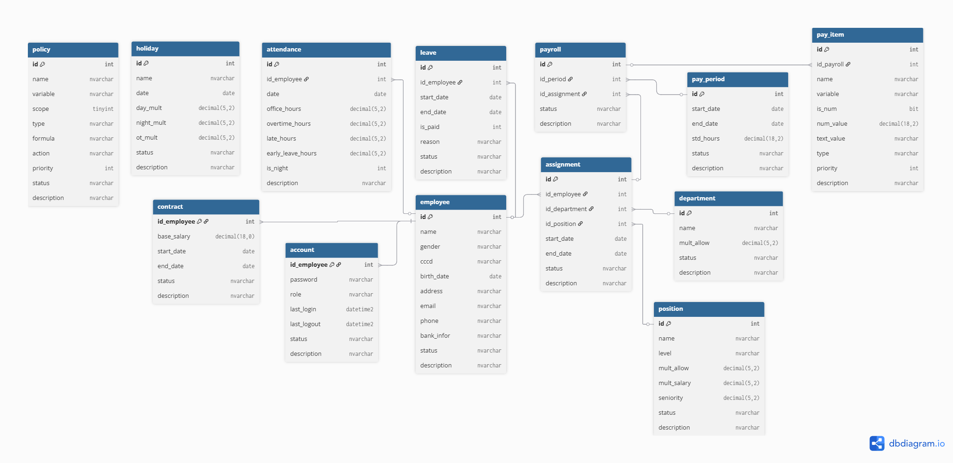
Hình 1. Sơ đồ ERD (database của hệ thống)

3.3. Thiết kế giao diện
- Danh sách các Form chính:
Form danh sách (List) | Form CRUD (Thêm/Sửa/Xóa) | Đối tượng làm việc
AccountsForm | AccountCRUD | Tài khoản nhân viên
AssignmentsForm | AssignmentCRUD | Phân công nhân viên – phòng ban – chức vụ
AttendancesForm | AttendanceCRUD | Chấm công nhân viên
ContractsForm | ContractCRUD | Hợp đồng nhân viên
EmployeesForm | EmployeeCRUD | Thông tin nhân viên
DepartmentForm | DepartmentCRUD | Phòng ban
PositionsForm | PositionCRUD | Chức vụ / bậc nhân viên
HolidaysForm | HolidayCRUD | Ngày lễ, hệ số giờ làm việc
LeavesForm | LeaveCRUD | Nghỉ phép nhân viên
PayItemsForm | PayItemCRUD | Khoản lương / phụ cấp / thưởng
PayPeriodsForm | PayPeriodCRUD | Kỳ lương / thời gian chi trả
PayrollsForm | PayrollCRUD | Phiếu lương nhân viên theo kỳ
PoliciesForm | PolicyCRUD | Chính sách / công thức lương, phụ cấp

- Chức năng của từng Form:
-Về cơ bản chỉ có tồn tại 2 loại form:
- Form danh sách (List): Dùng để hiện thị tất dữ liệu loại dữ liệu dưới dạng danh sách của 1 đối tượng cụ thê. Ví dụ: EmployeesForm(Thông tin nhân viên) mỗi nhân viên là 1 dòng dữ liệu trong danh sách. <phụ lục hình 3>

- Form CRUD (Thêm/Sửa/Xóa): Cho phép chọn và xem chi tiết của 1 dòng dữ liệu được lấy từ danh sách(List). Có thể xem thông tin chi tiết, sửa, xóa và update. <phụ lục hình 4>

CHƯƠNG 4. XÂY DỰNG ỨNG DỤNG

4.1. Xây dựng cơ sở dữ liệu
- Tạo Database: Hệ thống sử dụng hệ quản trị cơ sở dữ liệu Microsoft SQL Server để khởi tạo database mang tên wind-town. Đây là môi trường lưu trữ tập trung, đảm bảo tính an toàn và bảo mật cho toàn bộ dữ liệu nhân sự của doanh nghiệp.

CREATE DATABASE wind_town;
GO

USE wind_town;
GO

CREATE TABLE policy (
id INT IDENTITY(1,1) PRIMARY KEY,
name NVARCHAR(MAX),

variable NVARCHAR(MAX) NOT NULL,
scope TINYINT DEFAULT 0,
type NVARCHAR(MAX) ,
formula NVARCHAR(MAX),
action NVARCHAR(MAX),
priority INT DEFAULT 0,

status NVARCHAR(MAX) DEFAULT 'Enable',
description NVARCHAR(MAX)
);

CREATE TABLE pay_item (
id INT IDENTITY(1,1) PRIMARY KEY,
id_payroll INT,
name NVARCHAR(MAX),
variable NVARCHAR(MAX),
is_num BIT DEFAULT 1,

num_value DECIMAL(18,2) DEFAULT 0,
text_value NVARCHAR(MAX),
type NVARCHAR(MAX),
priority INT DEFAULT 0,
description NVARCHAR(MAX)
);

CREATE TABLE holiday (
id INT IDENTITY(1,1) PRIMARY KEY,
name NVARCHAR(MAX),

date DATE,
day_mult DECIMAL(5,2) DEFAULT 1,
night_mult DECIMAL(5,2) DEFAULT 1,
ot_mult DECIMAL(5,2) DEFAULT 1,

status NVARCHAR(MAX) DEFAULT 'Enable',
description NVARCHAR(MAX)
);

CREATE TABLE position (
id INT IDENTITY(1,1) PRIMARY KEY,
name NVARCHAR(MAX),

level NVARCHAR(MAX),
mult_allow DECIMAL(5,2) DEFAULT 1.0,
mult_salary DECIMAL(5,2) DEFAULT 0.01,
seniority DECIMAL(5,2),

status NVARCHAR(MAX) DEFAULT 'Enable',
description NVARCHAR(MAX)
);

CREATE TABLE department (
id INT IDENTITY(1,1) PRIMARY KEY,
name NVARCHAR(MAX),
mult_allow DECIMAL(5,2) DEFAULT 1.0,

status NVARCHAR(MAX) DEFAULT 'Enable',
description NVARCHAR(MAX)
);

CREATE TABLE employee (
id INT IDENTITY(1,1) PRIMARY KEY,
name NVARCHAR(MAX),

gender NVARCHAR(MAX),
cccd NVARCHAR(MAX),
birth_date DATE,
address NVARCHAR(MAX) ,
email NVARCHAR(MAX) ,
phone NVARCHAR(MAX) ,
bank_infor NVARCHAR(MAX) ,

status NVARCHAR(MAX) DEFAULT 'Enable',
description NVARCHAR(MAX)
);

CREATE TABLE contract (
id_employee INT PRIMARY KEY,

base_salary DECIMAL(18,0),
start_date DATE,
end_date DATE ,

status NVARCHAR(MAX) DEFAULT 'Enable',
description NVARCHAR(MAX)
);

CREATE TABLE assignment (
id INT IDENTITY(1,1) PRIMARY KEY,
id_employee INT,
id_department INT,
id_position INT,

start_date DATE,
end_date DATE ,

status NVARCHAR(MAX) DEFAULT 'Enable',
description NVARCHAR(MAX)
);

CREATE TABLE attendance (
id INT IDENTITY(1,1) PRIMARY KEY,
id_employee INT,

date DATE,
office_hours DECIMAL(5,2) DEFAULT 0,
overtime_hours DECIMAL(5,2) DEFAULT 0,
late_hours DECIMAL(5,2) DEFAULT 0,
early_leave_hours DECIMAL(5,2) DEFAULT 0,
is_night INT DEFAULT 0,

description NVARCHAR(MAX)
);

CREATE TABLE account (
id_employee INT PRIMARY KEY,

password NVARCHAR(MAX),
role NVARCHAR(MAX) DEFAULT 'Admin',
last_login DATETIME2 ,
last_logout DATETIME2 ,

status NVARCHAR(MAX) DEFAULT 'Enable',
description NVARCHAR(MAX)
);

CREATE TABLE leave (
id INT IDENTITY(1,1) PRIMARY KEY,
id_employee INT,

start_date DATE,
end_date DATE,
is_paid INT DEFAULT 0,

reason NVARCHAR(MAX) ,

status NVARCHAR(MAX) DEFAULT 'Pending',
description NVARCHAR(MAX)
);

CREATE TABLE pay_period (
id INT IDENTITY(1,1) PRIMARY KEY,

start_date DATE ,
end_date DATE ,
std_hours DECIMAL(18,2),

status NVARCHAR(MAX) DEFAULT 'Opening',
description NVARCHAR(MAX)
);

CREATE TABLE payroll (
id INT IDENTITY(1,1) PRIMARY KEY,
id_period INT,
id_assignment INT,

status NVARCHAR(MAX) DEFAULT 'Pending',
description NVARCHAR(MAX)
);

- Tạo bảng và ràng buộc: Dựa trên thiết kế ERD, các bảng được khởi tạo bằng ngôn ngữ T-SQL với đầy đủ các ràng buộc:
Khóa chính (Primary Key): Đảm bảo tính duy nhất cho mỗi bản ghi trong các bảng như
- Khóa chính (Primary Key): Đảm bảo tính duy nhất cho mỗi bản ghi trong các bảng như employee, payroll, attendance.
- Khóa ngoại (Foreign Key): Thiết lập mối quan hệ giữa các thực thể, ví dụ: liên kết employee_id từ bảng employee sang các bảng contract, leave và payroll để đảm bảo tính toàn vẹn dữ liệu.
- Ràng buộc Check/Not Null: Kiểm tra dữ liệu đầu vào (ví dụ: lương cơ bản phải lớn hơn 0, email không được để trống).
-- FK
ALTER TABLE attendance ADD CONSTRAINT FK_attendance_employee FOREIGN KEY (id_employee) REFERENCES employee(id);
ALTER TABLE contract ADD CONSTRAINT FK_contract_employee FOREIGN KEY (id_employee) REFERENCES employee(id);
ALTER TABLE assignment ADD CONSTRAINT FK_assignment_employee FOREIGN KEY (id_employee) REFERENCES employee(id);
ALTER TABLE account ADD CONSTRAINT FK_account_employee FOREIGN KEY (id_employee) REFERENCES employee(id);
ALTER TABLE leave ADD CONSTRAINT FK_leave_employee FOREIGN KEY (id_employee) REFERENCES employee(id);

ALTER TABLE assignment ADD CONSTRAINT FK_assignment_department FOREIGN KEY (id_department) REFERENCES department(id);
ALTER TABLE assignment ADD CONSTRAINT FK_assignment_position FOREIGN KEY (id_position) REFERENCES position(id);

ALTER TABLE pay_item ADD CONSTRAINT FK_account_payroll FOREIGN KEY (id_payroll) REFERENCES payroll(id);

ALTER TABLE payroll ADD CONSTRAINT FK_payroll_period FOREIGN KEY (id_period) REFERENCES pay_period(id);
ALTER TABLE payroll ADD CONSTRAINT FK_payroll_assignment FOREIGN KEY (id_assignment) REFERENCES assignment(id);
ALTER TABLE payroll ADD CONSTRAINT UQ_Period_Assignment UNIQUE (id_period, id_assignment);

4.2. Xây dựng và thiết kế chương trình
Hệ thống được xây dựng dựa trên kiến trúc phân lớp kết hợp với mô hình MVI (Model-View-Intent) nhằm tách biệt rõ ràng giữa giao diện, xử lý nghiệp vụ và quản lý dữ liệu.

4.2.1. Kiến trúc Backend (Xử lý dữ liệu và nghiệp vụ)
Phần Backend đóng vai trò cốt lõi trong việc quản lý logic và tương tác với cơ sở dữ liệu SQL Server:
- Model: Đóng vai trò là khuôn mẫu ánh xạ dữ liệu (Data Mapping). Mỗi đối tượng trong Database (như Employee, Payroll, Contract) sẽ có một lớp Model tương ứng trong C# để chứa đựng thông tin. Đây là nơi lưu trữ trạng thái của dữ liệu khi ứng dụng đang vận hành.

- Repository: Là lớp chuyên trách thực hiện các lệnh truy vấn SQL trực tiếp (CRUD) với Database thông qua thư viện ADO.NET. Lớp này giúp cô lập mã nguồn SQL, giúp việc bảo trì và thay đổi cấu trúc bảng trong SQL Server trở nên dễ dàng mà không ảnh hưởng đến các lớp phía trên.

- Service (Lớp cầu nối): Đóng vai trò trung gian kết nối giữa giao diện người dùng (Front-end) và Repository. Service sẽ tiếp nhận các yêu cầu nghiệp vụ phức tạp (ví dụ: tính lương nhân viên dựa trên dữ liệu chấm công và phụ cấp), xử lý logic và ra lệnh cho Repository lưu trữ kết quả vào database.

4.2.2. Kiến trúc Front-end (Giao diện người dùng)
Phần Front-end được thiết kế theo tư duy của mô hình MVI để đảm bảo luồng dữ liệu một chiều (Unidirectional Data Flow):

- Intent (Ý định): Khi người dùng thực hiện một hành động trên giao diện (ví dụ: nhấn nút "Thêm nhân viên", "Tính lương"), hành động này được coi là một Intent. Intent sẽ gửi tín hiệu yêu cầu đến lớp Service để xử lý.
- Form (View): Là các lớp thuộc thành phần GUI (WinForms). Nhiệm vụ chính của Form là:
  - Lắng nghe sự kiện (Input): Đọc các sự kiện từ chuột và bàn phím của người dùng.

  - Hiển thị kết quả (State): Nhận dữ liệu đã xử lý từ Backend và cập nhật lên các thành phần giao diện như DataGridView, TextBox để người dùng quan sát.

- Model (State): Trong MVI, Model ở Front-end đại diện cho trạng thái hiện tại của màn hình (ví dụ: đang tải dữ liệu, thông báo lỗi, hoặc danh sách nhân viên đã lọc).

4.2.3. Quy trình thực hiện chức năng (Ví dụ: Update thông tin nhân viên)
Để minh họa cho mô hình trên, quy trình thực hiện một chức năng diễn ra như sau:
- Intent: Người dùng điền thông tin và nhấn nút "Lưu" trên frmEmployeeManager.

- Service: Lớp Service tiếp nhận dữ liệu, kiểm tra tính hợp lệ (kiểm tra email, số điện thoại).
- Repository: Nếu dữ liệu hợp lệ, Repository thực thi lệnh Update vào bảng employee trong SQL Server.

- View (Form): Sau khi Backend báo thành công, Form sẽ cập nhật lại danh sách nhân viên và hiển thị thông báo "Thành công" cho người dùng.

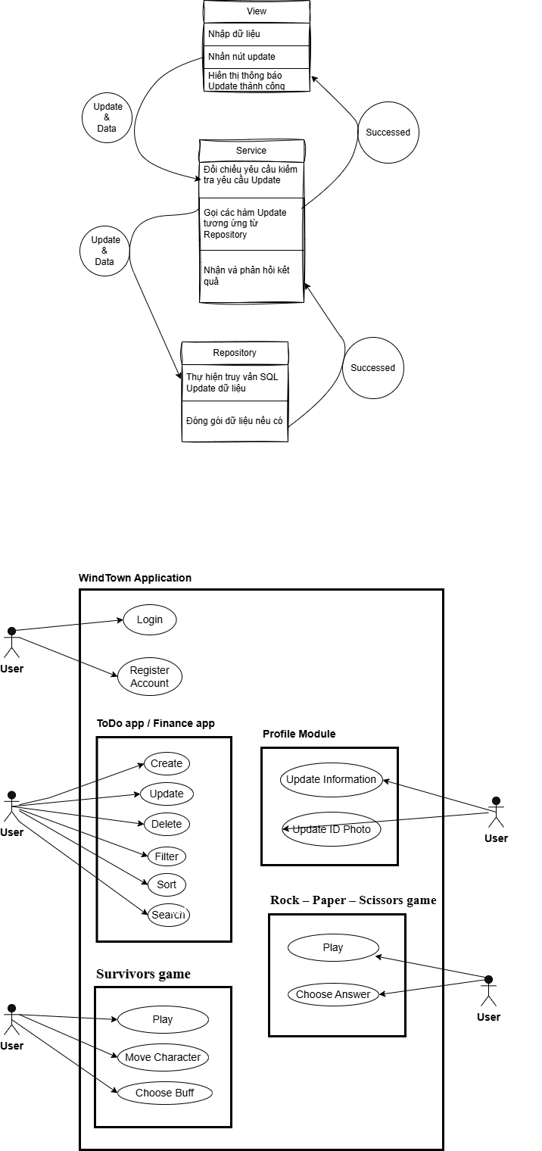
Sơ đồ minh họa luồng hoạt dộng cơ bản của mô hình MVI
- Các Form quản lý chính:
- Giao diện quản lý nhân sự: Sử dụng điều khiển DataGridView để hiển thị danh sách nhân viên. Các thông tin chi tiết được hiển thị lên các TextBox, ComboBox khi người dùng chọn một dòng cụ thể.

- Giao diện chấm công & tiền lương: Thiết kế các vùng chọn kỳ lương và nút lệnh xử lý tính toán tự động, giúp giảm thiểu thao tác thủ công.
- Các nút chức năng: Mỗi form nghiệp vụ đều được trang bị bộ công cụ thao tác chuẩn hóa:
- Thêm/Sửa: Mở khóa các trường nhập liệu để người dùng cập nhật thông tin.
- Xóa: Loại bỏ dữ liệu kèm theo thông báo xác nhận để tránh nhầm lẫn.
- Lưu: Thực thi lệnh đẩy dữ liệu xuống SQL Server.
- Thoát: Đóng form và giải phóng tài nguyên.

4.3. Xử lý nghiệp vụ và kết nối CSDL
- Kết nối cơ sở dữ liệu: Ứng dụng sử dụng thư viện System.Data.SqlClient. Chuỗi kết nối (Connection String) được cấu hình trong tệp App.config để dễ dàng thay đổi khi triển khai trên các máy chủ khác nhau. Việc mở và đóng kết nối được quản lý chặt chẽ để tối ưu hóa hiệu suất hệ thống.
- Thực hiện các thao tác CRUD: Viết các hàm xử lý bốn tác vụ cơ bản: Create (Tạo mới), Read (Đọc dữ liệu), Update (Cập nhật), Delete (Xóa).
- Sử dụng SqlCommand kết hợp với Parameters để ngăn chặn lỗi SQL Injection, đảm bảo an toàn cho database wind_town.
- Kiểm tra dữ liệu đầu vào: Trước khi dữ liệu được gửi xuống database, ứng dụng sẽ thực hiện kiểm tra tại lớp giao diện và lớp nghiệp vụ:
- Kiểm tra định dạng Email, số điện thoại.
- Kiểm tra các trường bắt buộc không được để trống.
- Kiểm tra tính logic của thời gian (ví dụ: ngày kết thúc hợp đồng phải sau ngày bắt đầu).
- Xử lý lỗi (Exception Handling): Sử dụng cấu trúc try-catch-finally để bắt các lỗi phát sinh trong quá trình vận hành (như mất kết nối mạng, sai kiểu dữ liệu). Hệ thống sẽ hiển thị thông báo thân thiện thay vì dừng đột ngột, giúp người dùng dễ dàng xử lý sự cố.

CHƯƠNG 5. KIỂM THỬ VÀ ĐÁNH GIÁ

5.1. Kiểm thử chức năng
Quá trình kiểm thử được thực hiện nhằm phát hiện lỗi và đảm bảo các tính năng vận hành đúng theo kịch bản nghiệp vụ.
- Kiểm thử thêm/sửa/xóa:
  - Thực hiện thêm mới nhân viên, kết quả dữ liệu xuất hiện chính xác trong bảng employee và hiển thị ngay trên giao diện DataGridView.
  - Chỉnh sửa thông tin hợp đồng (contract), hệ thống cập nhật đúng các thay đổi vào SQL Server.
  - Xóa một phòng ban (department), hệ thống kiểm tra ràng buộc khóa ngoại và đưa ra cảnh báo nếu phòng ban đó vẫn còn nhân viên đang làm việc.
- Kiểm thử nhập dữ liệu sai:
  - Nhập để trống các trường bắt buộc (Họ tên, Mã nhân viên), hệ thống hiển thị thông báo yêu cầu người dùng nhập đầy đủ.
  - Nhập sai định dạng dữ liệu (ví dụ: nhập chữ vào ô lương cơ bản, nhập sai định dạng ngày tháng), chương trình sử dụng cấu trúc try-catch để bắt lỗi và hiển thị cảnh báo thay vì gây treo ứng dụng.
- Kiểm thử tìm kiếm, thống kê:
  - Tìm kiếm nhân viên theo tên hoặc theo phòng ban, kết quả trả về đúng và nhanh chóng.
  - Thực hiện tính lương cho một kỳ lương (pay_period), hệ thống tổng hợp chính xác các khoản mục từ pay_item và lưu vào bảng payroll.

5.2. Đánh giá kết quả đạt được
- So sánh mục tiêu và kết quả:
- Mục tiêu: Xây dựng ứng dụng quản lý nhân sự hoàn chỉnh, giao diện thân thiện, sử dụng mô hình MVI và CSDL SQL Server.
- Kết quả: Đã hoàn thành một ứng dụng Desktop hoạt động ổn định trên môi trường Windows. Hệ thống quản lý được toàn bộ vòng đời nhân sự từ khi vào làm đến khi nhận lương.
- Những chức năng đã hoàn thành:
- Hệ thống đăng nhập và bảo mật thông tin tài khoản qua bảng account.
- Quản lý danh mục nhân viên, phòng ban, chức vụ và hợp đồng lao động.
- Thực hiện chấm công hằng ngày và quản lý các chế độ nghỉ phép, ngày lễ.
- Tính toán bảng lương tự động dựa trên cấu hình các khoản mục thu nhập và khấu trừ.
- Những hạn chế còn tồn tại:
- Giao diện WinForms tuy trực quan nhưng vẫn mang phong cách truyền thống, chưa thực sự hiện đại như các ứng dụng Web.
- Hệ thống chưa có chức năng tự động gửi thông báo lương qua Email cho từng nhân viên.
- Khả năng xuất báo cáo (Report) ra các định dạng PDF hoặc Excel còn đơn giản, chưa đa dạng mẫu biểu.

CHƯƠNG 6. KẾT LUẬN VÀ HƯỚNG PHÁT TRIỂN

6.1. Kết luận
- Tổng kết quá trình thực hiện đề tài: Sau quá trình nghiên cứu, phân tích và triển khai, đề tài “Xây dựng ứng dụng quản lý nhân sự Wind Town” đã hoàn thành đúng tiến độ và đạt được các yêu cầu đặt ra ban đầu. Ứng dụng đã giải quyết được bài toán quản lý hồ sơ nhân viên, hợp đồng lao động, chấm công và tính lương một cách hệ thống. Việc áp dụng mô hình kiến trúc phân lớp cùng mô hình MVI đã giúp mã nguồn được tổ chức khoa học, dễ dàng kiểm trì và vận hành ổn định trên nền tảng Windows
.
- Những kiến thức và kỹ năng đã đạt được:
- Kiến thức chuyên môn: Củng cố kỹ năng lập trình ngôn ngữ C#, hiểu sâu về cách thức hoạt động của WinForms và quy trình tương tác với SQL Server thông qua ADO.NET.

- Tư duy thiết kế: Biết cách chuẩn hóa cơ sở dữ liệu quan hệ với các ràng buộc chặt chẽ, đảm bảo tính toàn vẹn cho dữ liệu nhân sự phức tạp.

- Kỹ năng phân tích: Học được cách chuyển đổi các nghiệp vụ quản lý thực tế (như công thức tính lương, quy định nghỉ lễ) thành các thuật toán xử lý trong phần mềm.

- Kỹ năng mềm: Rèn luyện khả năng quản lý thời gian, tư duy giải quyết vấn đề khi gặp lỗi hệ thống và kỹ năng trình bày báo cáo kỹ thuật.

6.2. Hướng phát triển
Mặc dù ứng dụng đã đáp ứng được các yêu cầu cơ bản, tuy nhiên để có thể ứng dụng rộng rãi và chuyên nghiệp hơn, hệ thống cần được nâng cấp theo các hướng sau:
- Bổ sung chức năng:
- Phát triển module Quản lý đào tạo và tuyển dụng để bao quát toàn bộ quy trình nhân sự.
  - Tích hợp tính năng Gửi phiếu lương tự động qua Email hoặc tin nhắn cho nhân viên ngay sau khi chốt bảng lương.

- Nâng cấp giao diện: Thay thế các control WinForms mặc định bằng các bộ thư viện đồ họa hiện đại (như Guna Framework) để tăng tính thẩm mỹ và trải nghiệm người dùng (UX).
  - Hỗ trợ chế độ giao diện tối (Dark Mode) và tùy biến màu sắc theo thương hiệu doanh nghiệp.

- Phát triển lên Web/Mobile:
- Chuyển đổi kiến trúc sang Web API để có thể phát triển phiên bản Web (sử dụng ASP.NET Core) hoặc ứng dụng Mobile. Điều này giúp nhân viên có thể tự tra cứu lương và xin nghỉ phép mọi lúc, mọi nơi.
- Áp dụng phân quyền và bảo mật nâng cao:
- Triển khai hệ thống phân quyền chi tiết đến từng hành động (Xem, Thêm, Sửa, Xóa) dựa trên vai trò (Role-based Access Control).
  - Thực hiện mã hóa các thông tin nhạy cảm trong Database như mật khẩu và mức lương để đảm bảo an toàn thông tin tuyệt đối.

CHƯƠNG 7. MÃ NGUỒN & DEMO
Sau đây là mã nguồn và demo của ứng dụng và được chia theo module cụ thể.

7.1. Model:
-class định nghĩa dữ liệu tương ứng với các thực thể trong database
public class AccountModel
{
public string code_employee { get; set; }
public int id_employee { get; set; }
public string password { get; set; }
public string role { get; set; }
public DateTime? last_login { get; set; }
public DateTime? last_logout { get; set; }
public string status { get; set; }
public string description { get; set; }
}

public class AssignmentModel
{
public string code { get; set; }
public int id_employee { get; set; }
public int id_department { get; set; }
public int id_position { get; set; }
public EmployeeModel Employee { get; set; }
public DepartmentModel Department { get; set; }
public PositionModel Position { get; set; }
public DateTime start_date { get; set; }
public DateTime? end_date { get; set; }
public string status { get; set; }
public string description { get; set; }
}

public class AttendanceModel
{
public string code { get; set; }
public string code_employee { get; set; }
public int id_employee { get; set; }
public DateTime date { get; set; }
public float office_hours { get; set; }
public float overtime_hours { get; set; }
public float late_hours { get; set; }
public float early_leave_hours { get; set; }
public bool is_night { get; set; }
public string description { get; set; }
public DateTime? start_date { get; set; }
public DateTime? end_date { get; set; }
}

public class ContractModel
{
public string code_employee { get; set; }
public int id_employee { get; set; }
public float base_salary { get; set; }
public DateTime start_date { get; set; }
public DateTime end_date { get; set; }
public string status { get; set; }
public string description { get; set; }
}

public class DepartmentModel
{
public string code { get; set; }
public string name { get; set; }
public float mult_allow { get; set; }
public string status { get; set; }
public string description { get; set; }
}

public class EmployeeModel
{
public string code { get; set; }
public string name { get; set; }
public string gender { get; set; }
public string cccd { get; set; }
public DateTime? birth_date { get; set; }
public string address { get; set; }
public string email { get; set; }
public string phone { get; set; }
public string bank_infor { get; set; }
public string status { get; set; }
public string description { get; set; }
}

public class HolidayModel
{
public string code { get; set; }
public string name { get; set; }
public DateTime date { get; set; }
public float day_mult { get; set; }
public float night_mult { get; set; }
public float ot_mult { get; set; }
public string status { get; set; }
public string description { get; set; }
public DateTime start_date { get; set; }
public DateTime end_date { get; set; }
}

public class LeaveModel
{
public string code { get; set; }
public string code_employee { get; set; }
public int id_employee { get; set; }
public DateTime? start_date { get; set; }
public DateTime? end_date { get; set; }
public bool is_paid { get; set; }
public string reason { get; set; }
public string status { get; set; }
public string description { get; set; }
}

public class PayItemModel
{
public string code { get; set; }
public int id_payroll { get; set; }
public string code_payroll { get; set; }
public string name { get; set; }
public string variable { get; set; }
public bool is_num { get; set; }
public float num_value { get; set; }
public string text_value { get; set; }
public string type { get; set; }
public int priority { get; set; }
public string description { get; set; }
}

public class PayrollModel
{
public string code { get; set; }
public int id_period { get; set; }
public int id_assignment { get; set; }
public PayPeriodModel PayPeriod { get; set; }
public string code_period { get; set; }
public string code_assignment { get; set; }
public float net_salary { get; set; }
public string status { get; set; }
public string description { get; set; }
public List<PayItemModel> PayItems { get; set; }
}

public class PolicyModel
{
public string code { get; set; }
public string name { get; set; }
public string variable { get; set; }
public bool scope { get; set; }
public string type { get; set; }
public string formula { get; set; }
public string action { get; set; }
public int priority { get; set; }
public string status { get; set; }
public string description { get; set; }
public string search_text { get; set; }
public bool? is_active { get; set; }
}

public class PositionModel
{
public string code { get; set; }
public string name { get; set; }
public string level { get; set; }
public int seniority { get; set; }
public float mult_allow { get; set; }
public float mult_salary { get; set; }
public string status { get; set; }
public string description { get; set; }
}

public class PayPeriodModel
{
public string code { get; set; }
public DateTime start_date { get; set; }
public DateTime end_date { get; set; }
public float std_hours { get; set; }
public string status { get; set; }
public string description { get; set; }
}

7.2. Class giao tiếp với database (Class Repository):
-Class thực hiện các câu lệnh truy vấn trực tiếp với databse

Quản lí nhân viên : Employee
internal class EmployeeRepository : AModelRepository<EmployeeModel>
{

// ➕ Thêm Employee và trả về object vừa tạo ngay sau khi insert
public void Insert(EmployeeModel data, out EmployeeModel? result)
{
result = null;
if (data == null) return;

using var con = new SqlConnection(Database.Config);
con.Open();

string sql = $@"
INSERT INTO {EmployeeModel.tableName}
(
name, gender, cccd, birth_date, address, email, phone,
bank_infor, status, description
)
OUTPUT INSERTED.id INTO @newId
VALUES
(
@name, @gender, @cccd, @birth_date, @address, @email, @phone,
@bank_infor, @status, @description
);";

// Thực hiện INSERT, nhận về bản ghi vừa tạo
result = con.QuerySingleOrDefault<EmployeeModel>(sql, data);

}

public void Update(EmployeeModel data, out EmployeeModel? result)
{
result = null;
if (data == null) return;

using var con = new SqlConnection(Database.Config);
con.Open();
string sql = $@" UPDATE {EmployeeModel.tableName}
SET
name = @name,
gender = @gender,
cccd = @cccd,
birth_date = @birth_date,
address = @address,
email = @email,
phone = @phone,
bank_infor = @bank_infor,
status = @status,
description = @description
OUTPUT INSERTED.*
WHERE id = @id";

// Thực hiện INSERT, nhận về bản ghi vừa tạo
result = con.QuerySingleOrDefault<EmployeeModel>(sql, data);
}}

Quản lí phòng ban: Department
internal class DepartmentRepository : AModelRepository<DepartmentModel>
{
public void Insert(DepartmentModel data, out DepartmentModel? result)
{
result = null;
if (data == null) return;

using var con = new SqlConnection(Database.Config);
con.Open();

string sql = $@"
INSERT INTO {DepartmentModel.tableName}
(
name,
mult_allow,
status,
description
)
OUTPUT INSERTED.*
VALUES
(
@name,
@mult_allow,
@status,
@description
);";

// Thực hiện INSERT, nhận về bản ghi vừa tạo
result = con.QuerySingleOrDefault<DepartmentModel>(sql, data);

}

public void Update(DepartmentModel data, out DepartmentModel? result)
{
result = null;
if (data == null) return;

using var con = new SqlConnection(Database.Config);
con.Open();

string sql = $@"
UPDATE {DepartmentModel.tableName}
SET
name = @name,
mult_allow = @mult_allow,
status = @status,
description = @description
OUTPUT INSERTED.*
WHERE code = @code";

// Thực hiện INSERT, nhận về bản ghi vừa tạo
result = con.QuerySingleOrDefault<DepartmentModel>(sql, data);
}

}

Quản lí chức vụ: Position
internal class PositionRepository : AModelRepository<PositionModel>
{
public void Insert(PositionModel data, out PositionModel? result)
{
result = null;
if (data == null) return;

using var con = new SqlConnection(Database.Config);
con.Open();

string sql = $@"
INSERT INTO {PositionModel.tableName}
(
name,
level,
mult_allow,
mult_salary,
seniority,
status,
description
)
OUTPUT INSERTED.*
VALUES
(
@name,
@level,
@mult_allow,
@mult_salary,
@seniority,
@status,
@description
);";

// Thực hiện INSERT, nhận về bản ghi vừa tạo
result = con.QuerySingleOrDefault<PositionModel>(sql, data);

}

public void Update(PositionModel data, out PositionModel? result)
{
result = null;
if (data == null) return;

using var con = new SqlConnection(Database.Config);
con.Open();

string sql = $@"
UPDATE {PositionModel.tableName}
SET
name = @name,
level = @level,
mult_allow = @mult_allow,
mult_salary = @mult_salary,
seniority = @seniority,
status = @status,
description = @description
OUTPUT INSERTED.*
WHERE code = @code";

// Thực hiện INSERT, nhận về bản ghi vừa tạo
result = con.QuerySingleOrDefault<PositionModel>(sql, data);
}
}

- Quản lí về phân công công việc: Asignment
internal class AssignmentRepository : AModelRepository<AssignmentModel>
{

public void Selects(AssignmentModel? data, out BindingList<AssignmentModel> result)
{
result = new BindingList<AssignmentModel>();
if (data == null) return;

using var con = new SqlConnection(Database.Config);
con.Open();

string sql = $@"
SELECT a.*, e.*, d.*, p.*
FROM {AssignmentModel.tableName} a
LEFT JOIN {EmployeeModel.tableName} e ON a.id_employee = e.id
LEFT JOIN {DepartmentModel.tableName} d ON a.id_department = d.id
LEFT JOIN {PositionModel.tableName} p ON a.id_position = p.id
ORDER BY a.start_date";

var list = con.Query<AssignmentModel, EmployeeModel, DepartmentModel, PositionModel, AssignmentModel>
(sql, (a, e, d, p) =>
{
a.Employee = e ?? new EmployeeModel();
a.Department = d ?? new DepartmentModel();
a.Position = p ?? new PositionModel();
return a;
}, splitOn: "id,id,id" // mỗi model con bắt đầu từ cột id
).ToList();

result = new BindingList<AssignmentModel>(list);
}

public void Select(AssignmentModel? data, out AssignmentModel? result)
{
result = null;
if (data == null) return;

try
{
using var con = new SqlConnection(Database.Config);
con.Open();

// Nên liệt kê rõ ràng để tránh xung đột cột giữa các bảng
string sql = $@"
SELECT a.*, e.*, d.*, p.*
FROM {AssignmentModel.tableName} a
LEFT JOIN {EmployeeModel.tableName} e ON a.id_employee = e.id
LEFT JOIN {DepartmentModel.tableName} d ON a.id_department = d.id
LEFT JOIN {PositionModel.tableName} p ON a.id_position = p.id
WHERE a.id = @id";

// Thứ tự Generic: <T1, T2, T3, T4, TReturn>
var list = con.Query<AssignmentModel, EmployeeModel, DepartmentModel, PositionModel, AssignmentModel>(
sql,
(a, e, d, p) =>
{
a.Employee = e;
a.Department = d;
a.Position = p;
return a;
}, data, splitOn: "id,id,id"
);

result = list.FirstOrDefault();
}
catch ( Exception ex )
{
Logger.Instance.Logging(ex.Message, Logger.Error);
}

}

public void Select_Top_Status_Enable(AssignmentModel? data, out AssignmentModel? result)
{
result = null; // luôn khởi tạo out
if(data == null) return;

using var con = new SqlConnection(Database.Config);
con.Open();

string sql = $@"
SELECT TOP 1 *
FROM {AssignmentModel.tableName}
WHERE id_employee = @id_employee
AND start_date <= @end_date -- giao với cuối kỳ
AND (end_date IS NULL OR end_date >= @start_date) -- end_date null = vô thời hạn
AND status = 'Enable'
ORDER BY
CASE WHEN end_date IS NULL THEN 1 ELSE 0 END, -- ưu tiên hợp đồng có end_date trước
end_date ASC;
";

result = con.QueryFirstOrDefault<AssignmentModel>(sql, data);

}

public void Selects_By_IdEmployee_And_Period(AssignmentModel? data, out BindingList<AssignmentModel> result)
{
result = new BindingList<AssignmentModel>();
if (data == null) return;

using var con = new SqlConnection(Database.Config);
con.Open();

string sql = $@"
SELECT a.*, e.*, d.*, p.*
FROM {AssignmentModel.tableName} a
LEFT JOIN {EmployeeModel.tableName} e ON a.id_employee = e.id
LEFT JOIN {DepartmentModel.tableName} d ON a.id_department = d.id
LEFT JOIN {PositionModel.tableName} p ON a.id_position = p.id
WHERE a.id_employee = @id_employee
AND a.start_date <= @end_date
AND (a.end_date IS NULL OR a.end_date >= @start_date)
ORDER BY a.start_date DESC;
";

var list = con.Query<AssignmentModel, EmployeeModel, DepartmentModel, PositionModel, AssignmentModel>
(sql, (a, e, d, p) =>
{
a.Employee = e ?? new EmployeeModel();
a.Department = d ?? new DepartmentModel();
a.Position = p ?? new PositionModel();
return a;
}, data, splitOn: "id,id,id" // mỗi model con bắt đầu từ cột id
).ToList();

result = new BindingList<AssignmentModel>(list);
}

public void Insert(AssignmentModel data, out AssignmentModel? result)
{
result = null;
if (data == null) return;

try
{
using var con = new SqlConnection(Database.Config);
con.Open();

string sql = $@"
INSERT INTO {AssignmentModel.tableName}
(
id_employee,
id_department,
id_position,
start_date,
end_date,
status,
description
)
OUTPUT INSERTED.*
VALUES
(
@id_employee,
@id_department,
@id_position,
@start_date,
@end_date,
@status,
@description
);";

// Thực hiện INSERT, nhận về bản ghi vừa tạo
result = con.QuerySingleOrDefault<AssignmentModel>(sql, data);
}
catch (Exception ex)
{
Logger.Instance.Logging(ex.Message+data.id_employee, Logger.Error);
}
}

public void Update(AssignmentModel data, out AssignmentModel? result)
{
result = null;
if (data == null) return;

using var con = new SqlConnection(Database.Config);
con.Open();

string sql = $@"
UPDATE {AssignmentModel.tableName}
SET
id_employee = @id_employee,
id_department = @id_department,
id_position = @id_position,
start_date = @start_date,
end_date = @end_date,
status = @status,
description = @description
OUTPUT INSERTED.*
WHERE id = @id";

// Thực hiện INSERT, nhận về bản ghi vừa tạo
result = con.QuerySingleOrDefault<AssignmentModel>(sql, data);
}

}

7.3. Các loại giao diện người dùng (GUI) của ứng dụng
7.3.1 Giao diện Quản lí tổng quan
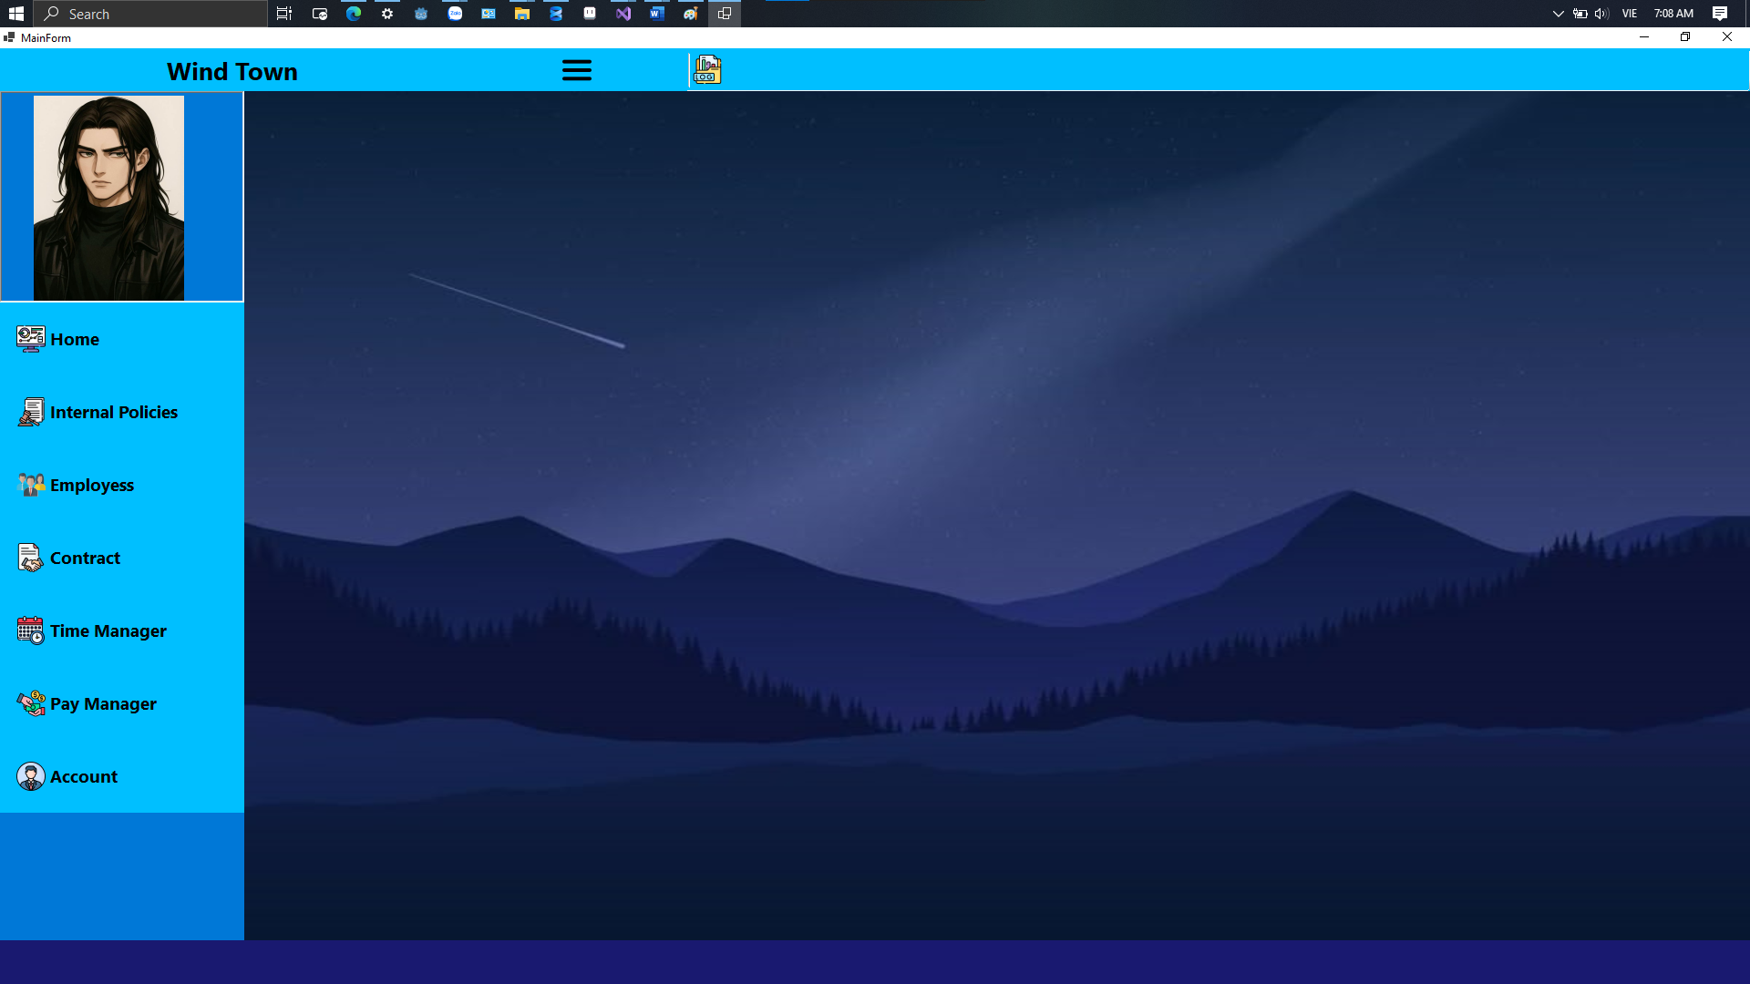
Hình 2. Giao diện trang form chính
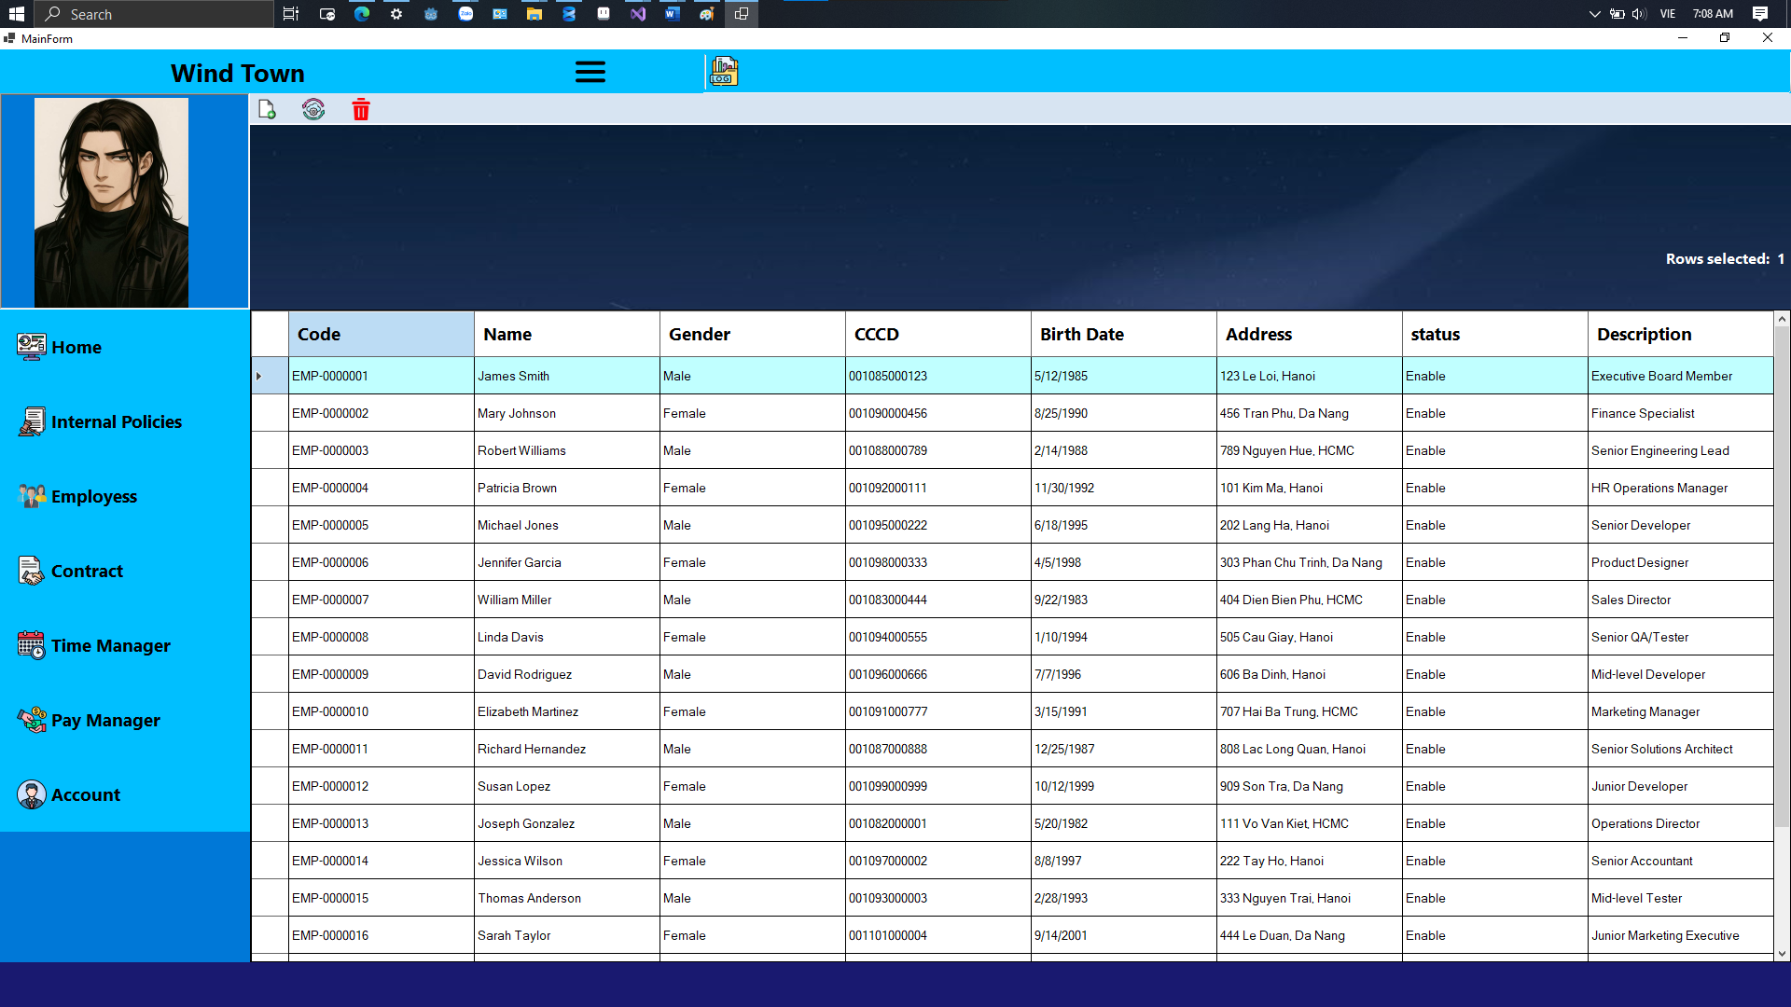
Hình 3. Loại form List hiển thị dữ liệu tổng quan

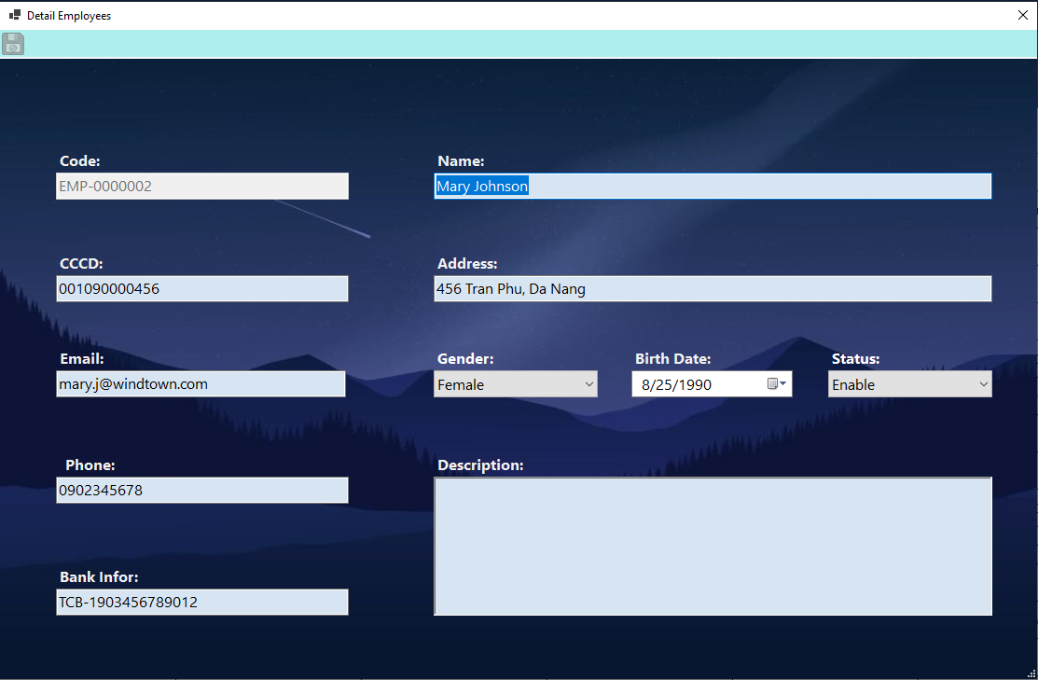
Hình 4. Loại form CRUD dùng xem chi tiết và thêm sửa, xóa

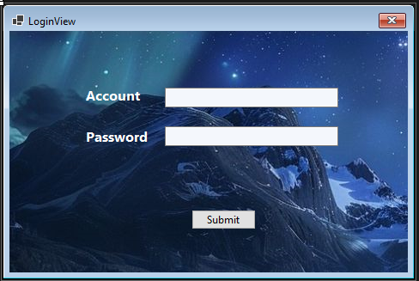
Hình 5. Loại form dùng đăng nhập

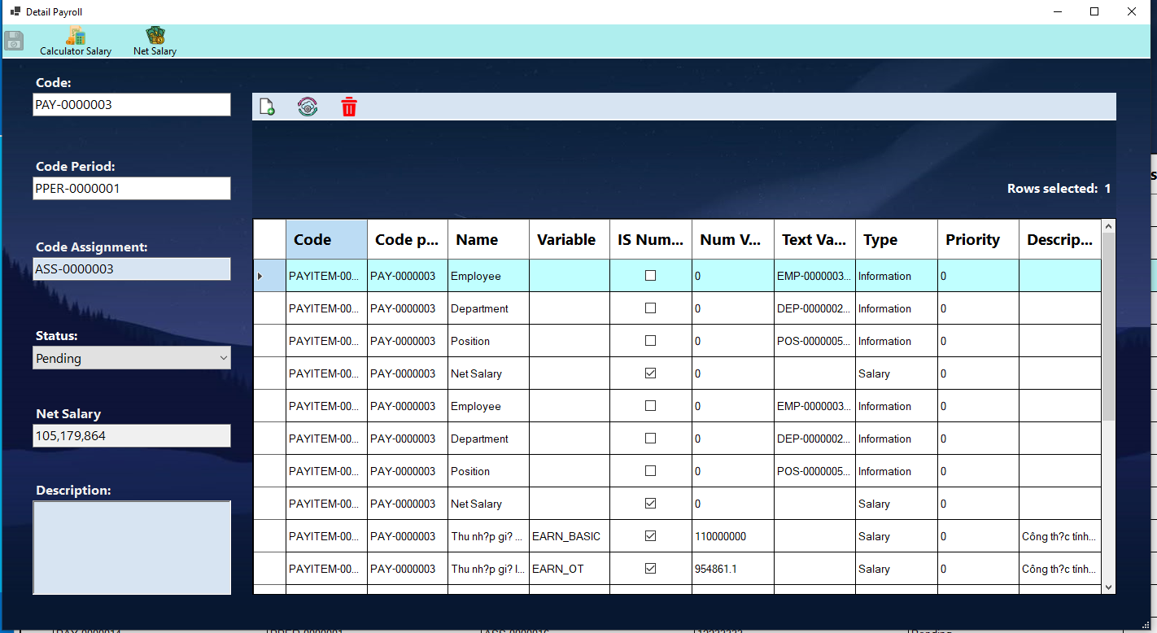
Hình 6. Loại form thống kê

PHỤ LỤC

Chú thích cho ảnh.
Tên | Ý nghĩa
Hình 1 | Sơ đồ ERD database của ứng dụng
Hình 2 | Form trang chủ
Hình 3 | Form dùng hiển thị danh sách dữ liệu tổng quan.
Hình 4 | Form dùng để xem chi tiết của 1 dỏng dữ liệu, thêm, sửa ,...
Hình 5 | Form dùng để đăng nhập
Hình 6 | Form thống kê các khoản thu nhập của 1 nhân viên trong 1 kì lương.

_____End_____

